Guía de aprendizaje

OA (adaptado): Dominar ámbito numérico hasta la decena de mil.

Nombre Estudiante |  | Curso: 5 año A
Nombre Estudiante |  | Fecha: Semana 9  01/06 – 05/06

- Completa la descomposición en cada número.

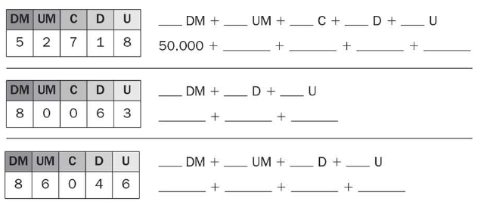

- Descompón los siguientes números en forma de suma.

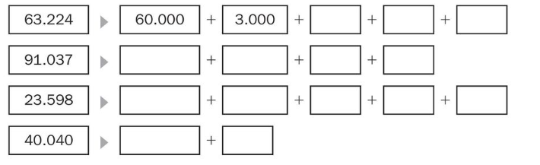

- Completa la siguiente tabla.
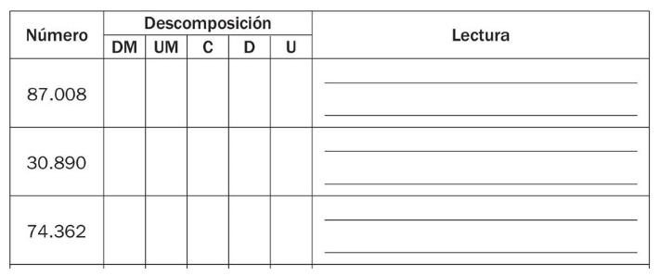

- Ordena los siguientes números de menor a mayor.

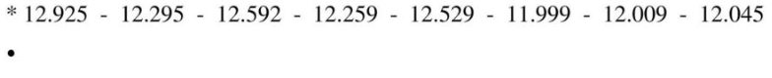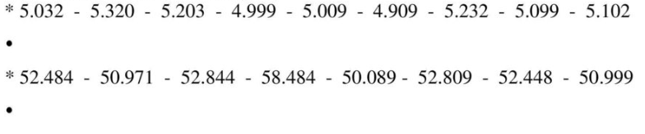

- Escribe el antecesor y sucesor de los siguientes números.

Antecesor | Número | Sucesor
 | 32.427
 | 65
 | 16.321
 | 786
 | 57.284
 | 28.678
 | 44.592
 | 1.000
 | 93
 | 63.215
 | 7.419
 | 99.000

